TRADIČNÍ POUTNÍ TRIDUUM FARNOSTI A DĚTÍ MARIINÝCH
K NAŠÍ PATRONCE SVATÉ FILOMÉNĚ
9. - 11. 8. 2014 V KOCLÍŘOVĚ - FARNÍ KOSTEL

1. DEN TRIDUA - SOBOTA 9. SRPNA 2014

10 hod. - žehnání nemocných u sv. Filoménky (bolestná tajemství)
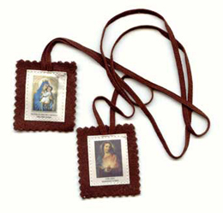
10.30 hod. poutní mše sv. ke sv. Filoméně
při které bude připojen obřad oblékání hnědého karmelského škapulíře Panny Marie

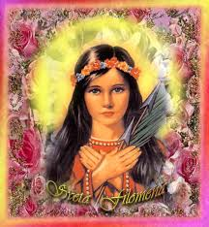
Během polední přestávky můžete využít:
- poutní oběd v restauraci Fatima
- návštěva ČM Fatimy a areálu sv. Jana Pavla II.
- posezení v Klášterní kavárně-cukrárně
- tichá adorace v kostele ČM Fatimy
- prodejna Pastýř

15 hod. u sv. Filoménky
- Společná modlitba Korunky Božího Milosrdenství a modlitba Křížové cesty sv. Filomény v poutním areálu
17.30 hod. slavná tajemství sv. růžence (u hřbitova)
18 hod. MŠE SVATÁ
– vigilie poutní slavnosti, při které bude obřad oblékání hnědého škapulíře Panny Marie Karmelské
(v den přijetí škapulíře je možnost získat plnomocné odpustky)

19.30 hod. - Nádvoří ČM Fatimy Koclířov (přístavba Dvou Srdcí) - veřejné promítání dokumentu:
„Život s Pannou Marii Fatimskou a sv.Filoménkou v Koclířově“. Následuje beseda
. Dobré občerstvení zajištěno i s možností opékání

2. DEN TRIDUA - HLAVNÍ POUTNÍ DEN - NEDĚLE 10. SRPNA 2014

8.30 hod. - sv. růženec a příležitost ke sv. smíření pro poutníky
9 hod. slavná mše sv. ke cti patronky sv. Filoménky
- po mši sv. zahájení tradičního procesí obcí se sv. Filoménkou - doprovází dechová hudba
Procesí bude zakončeno v kostele ČM Fatimy a poté bude následovat promenádní koncert na nádvoří Fatimy a společné posezení v přístavbě Dvou Srdcí v klášterní kavárně a cukrárně
Dále je možnost poutního oběda v restauraci Fatima, prohlídka Fatimy, areálu sv. Jana Pavla II. …
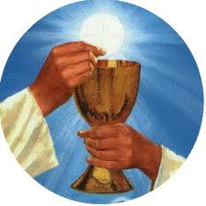
Farní kostel u sv. Filomény
11 hod. poutní mše sv. - zakončení Anděl Páně a uctívání relikvií sv. Filomény
(polední nabídky oběda, ČM Fatimy-cukrárny-prohlídky aj.)
14.30 hod. - modlitba za nemocné ke sv. Filoméně
15 hod. poutní mše sv. a zakončení hlavního dne - Te Deum a sv. požehnání

3. DEN TRIDUA - SVÁTEK SV. FILOMÉNY - PONDĚLÍ 11. SRPNA 2014

18 hod. společná modlitba sv. růžence u sv. Filomény
18.30 hod. MŠE SVATÁ ke cti sv. Filomény za všechny nemocné

Možnost přijet na jednotlivé dny, nebo si rezervovat ubytování v ČM Fatimě na víkend i více dní
Kontakt: recepce ČMFa , Koclířov 195, PSČ 569 11; e-mail: recepce@cm-fatima.cz nebo tel. 731 646 800
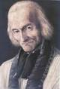

Připojujeme informaci, že následující 1. mariánská sobota s celodenním programem a s víkendem k Božímu Milosrdenství bude 6. září 2014, dopoledne s programem setkání regionu WAF ČR - Svitavsko
A mimořádně v pátek 19. 9. 2014 navštíví Koclířov na své pouti ČR vzácná relikvie sv. Jana Maria Vianneye - jeho neporušené SRDCE (program proběhne mezi 9 - 14 hod.)

